**ΥΠΟΥΡΓΕΙΟ ΠΟΛΙΤΙΣΜΟΥ ΚΑΙ ΑΘΛΗΤΙΣΜΟΥ**

**ΓΕΝΙΚΗ ΔΙΕΥΘΥΝΣΗ ΑΡΧΑΙΟΤΗΤΩΝ ΚΑΙ ΠΟΛΙΤΙΣΤΙΚΗΣ ΚΛΗΡΟΝΟΜΙΑΣ**

**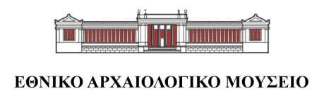**  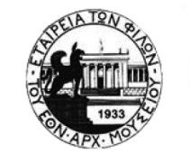

# ΔΕΛΤΙΟ ΤΥΠΟΥ

**Εκδήλωση για την υποδοχή της νέας χρονιάς**

**Δευτέρα 29 Ιανουαρίου, ώρα 17:30**

**Αίθουσα του Βωμού**

Μετά την αναβολή της εκδήλωσης τη Δευτέρα 15 Ιανουαρίου 2018 λόγω των απεργιακών κινητοποιήσεων και της δυσκολίας πρόσβασης στο κέντρο, το Εθνικό Αρχαιολογικό Μουσείο και η Εταιρεία των Φίλων του Εθνικού Αρχαιολογικού Μουσείου σας προσκαλούν εκ νέου στην εορταστική εκδήλωση που θα πραγματοποιηθεί **τη Δευτέρα 29 Ιανουαρίου 2018 και ώρα 17:30** στην αίθουσα του Βωμού.

H εκδήλωση αποτελεί αφορμή για να συνομιλήσουμε με παλιούς και νέους φίλους, να παρουσιάσουμε το έργο του Μουσείου για τη χρονιά που πέρασε και να σκιαγραφήσουμε τις δράσεις που προγραμματίζει τόσο το Εθνικό Αρχαιολογικό Μουσείο όσο και η Εταιρεία των Φίλων για το 2018.

Η εκδήλωση πλαισιώνεται με μουσικό πρόγραμμα από τον διακεκριμένο πιανίστα **Άρη Γραικούση**. Θα ακουστούν έργα του *Frédéric Chopin* από τα γνωστά και αγαπημένα Νυχτερινά, τις Πολωνέζες, καθώς και το Fantaisie-improptu.

Θα ακολουθήσει κοπή πίτας στο Καφέ του μουσείου.

Στοιχεία επικοινωνίας:

**Διεύθυνση**: Εθνικό Αρχαιολογικό Μουσείο, Πατησίων 44, Αθήνα 106 82

**Τηλ**: 213214 4856/ -4858

**Ώρες λειτουργίας**: Δευτέρα 13:00-20:00, Τρίτη-Κυριακή 09:00-16:00

**Email:** [eam@culture.gr](mailto:eam@culture.gr)

[www.namuseum.gr](http://www.namuseum.gr)

Χορηγοί επικοινωνίας:  

|  |
| --- |
| Mε την ευγενική υποστήριξη: logo_ cafe arxaiologiko.jpg |

Συν. Η πρόσοψη του Εθνικού Αρχαιολογικού Μουσείου (Copyright: Εθνικό Αρχαιολογικό Μουσείο/ΤΑΠ)